# **Содержание**

1. Объем перегрузочных работ. Расчет грузопотоков

2. Краткая характеристика контейнерных пунктов

3. Анализ вариантов механизации перегрузочных работ на контейнерных пунктах

4. Расчет вместимости, площади и размеров контейнерных пунктов

5. Расчет размеров фронтов подачи и перегрузки

6. Расчет потребности в технических средствах и обслуживающем персонале

**1. Объем перегрузочных работ. Расчет грузопотоков**

Для определенности дальнейшего изложения, уточним ряд терминов и определений, принятых в практике проектирования систем механизации перегрузки.

В первую очередь следует остановиться на понятиях "грузопоток", "грузопереработка", "грузооборот". Понятие "контейнеропоток" и "вагонопоток" являются производными,

Грузопоток - это объем груза, проходящий через рассматриваемый пункт перегрузки контейнеров в единицу времени. Грузопереработка, имея те же единицы что и грузопоток: т/м (час) , т/сутки, т/м (год), шт/сут, и т.д., отличается технологической сущностью и имеет обычно большую величину. Величина грузопереработки определяется:



,



где - коэффициент (кратность) переработки. Её величина может достигать -2-6.



- объём годового грузопотока.



Грузопоток представляет собой общий вес прибывающих, отправляемых и проходящих транзитом грузов. Является основным показателем общего объем и перевозок на транспорте.

Груз, сформированный в пакетах, таре, поштучно и пр., требующий предохранения от различных повреждений целесообразно отправлять в контейнерах.

Контейнером называется элемент транспортного оборудования, обладающий постоянной технической характеристикой, многократной используемый на нескольких видах транспорта, предназначенный для перевозки и временного хранения материалов и изделий, с внутренним объемом более 1м.



Планирование пакетной и контейнерной доставки грузов (материалов, изделий, конструкций и полуфабрикатов) предусматривает обоснование оптимального способа и организационного обеспечения объектов необходимыми грузами.

Технические средства, применяемые в пунктах перегрузи контейнеров включают 5 составляющих: контейнеры и средства пакетирования; погрузо-разгрузочные машины для их переработки; грузозахватные устройства; подвижный состав, осуществляющий перевозку; складские и перегрузочный пункты (склады). Параметры контейнеров и средств пакетирования во многом определяют этот выбор перегрузочных машин.

Основное параметр контейнера, (пакета) – максимальная масса брутто, . Дополнительный параметр - номинальная грузоподъёмность, , равная максимальной массе груза, который может быть поднят данным контейнером или средством пакетирования. Масса брутто складывается из максимальной массы груза и массы контейнера, (средства пакетирования):



Максимальная масса брутто контейнера:

УУК5 – 5,00 тонн

1Д – 10,16 тонн

1С – 24,00 тонн

Максимальная масса груза = 65 тонн



Внутренний объем контейнера — это объем, ограниченный его внутренними поверхностями -.



УУК5 – 10,3



1Д – 14,8



1С – 30,0



Удельный объем показывает отношение внутреннего объема контейнера к его грузоподъемности, м /т:



Удельная (объемная) грузоподъемность является величиной, обратной удельному объему контейнера, т/м:



Коэффициент тары равен отношению собственной массы контейнера (средства пакетирования) к его грузоподъемности:



Технология перегрузочных работ с контейнерными и пакетированными грузами устанавливает порядок и методы выполнения операций с контейнерами и пакетах на пунктах формирования грузовых единиц (перегрузочных пунктах).

Организация и управление перевозками грузов в контейнерах и пакетами регламентируются условиями их доставки. Организация контейнерно- и пакетопотоков предусматривает выбор рациональных маршрутов движения, уменьшение времени оборота контейнеров и средств пакетирования.

Система комплексной механизации, как объективное единство, закономерно связанных друг с другом предметов (машин и устройство) поддается расчетам при проектировании именно благодаря наличию связей между пунктами переработки, средствами механизации перегрузки и транспортировки грузов.

Исходным, в расчетах объемов перегрузочных работ, является годовой грузопоток.

Объем суточного грузопотока по прибытию и отправлению определяется по формуле:



где - коэффициент неравномерности прибытия или отправления контейнеров; =1,2-1,5;



Q*c* — суточный грузопоток.

В настоящее время на транспорте используют контейнеры с полезной загрузкой 3,0 - 30,0 т, — это среднетоннажные массой 3,0; 5,0 т и крупно тоннажные массой брутто 10,20,30,40. наиболее широко используются контейнеры, имеющие полезную нагрузку 3, 5, 10 и 20 т.

В соответствии с заданием суточный грузопоток следует распределить между типами контейнеров, поэтому:



где - грузопоток перевозимый контейнерами i-го типа;



- доля суточного грузопотока, перевозимого в контейнерах. Определение суточного контейнеропотока по прибытию и отправлению для заданных типов контейнеров:



где - суточный грузопоток по прибытию (отправлению) i-го типа контейнеров;



- полезная нагрузка i-го типа.



Отделениями грузовой дороги часто используются понятие «вагоно-поток», его суточная величина определяется:

,



где m - число типов вагонов используемых для транспортировки контейнеров i-го типа, размещаемых на платформе.

Доставка грузов в контейнерах осуществляется не только по железной дороге, но п в смешанном сообщении, с участием водного, автомобильного и воздушного транспорта. Однако, для примера приводятся расчеты с использованием железнодорожного транспорта, т.к. он перевозит более 60 % контейнерных грузов.

Среднетоннажные контейнеры перевозятся на платформах и в универсальных полувагонах на всех видах грузовых поездов. На платформах размещается шесть пятитонных или двенадцать трехтонных контейнеров, в полувагонах, соответственно 5 и 11 контейнеров.

Крупнотоннажные контейнеры перевозятся на универсальных платформах, длиннобазовых платформах - контейнеровозах в ускоренных контейнерных поездах, В составе таких поездов от 25 до 30 универсальных платформ, длиной 13,4 м или 20-22 длинно базовых длиной 18,3 м.

Специальные поезда рекомендуется использовать при больших контей-неропотоках.

Необходимое количество контейнеров для обеспечения заданного грузооборота составляет:



где =0,1 … 0,2 – коэффициент, учитывающий количество контейнеров в ремонте (в резерве, в распоряжении водного транспорта).



- время оборота контейнеров (зависит от дальности перевозки).



Необходимое количество контейнеров для обеспечения заданного грузо-оборота составляет:



где =0,1 … 0,2 – коэффициент, учитывающий количество контейнеров в ремонте (в резерве, в распоряжении водного транспорта).



- время оборота контейнеров (зависит от дальности перевозки).



**2. Краткая характеристика контейнерных пунктов**

Пункты переработки контейнеров (ППК) являются разновидностью высоко-механизированных складов. При большом объеме: работ (и крупных портах, железнодорожных узлах), их называют контейнерными терминалами. На ППК может быть одна или несколько контейнерных площадок, и специализируют, предназначая каждую для переработки контейнеров, следующих в нескольких направлениях.

Контейнерный пункт делится на секторы, состоящие из элементарных площадок. Элементарная площадка — это два ряда контейнеро мест имеющая порядковый номер. Секторы объединяют в участки по отправлению, прибытию, (для маршрута и др). Контейнеры устанавливают таким образом, чтобы невозможно было открыть их двери, рис.1.

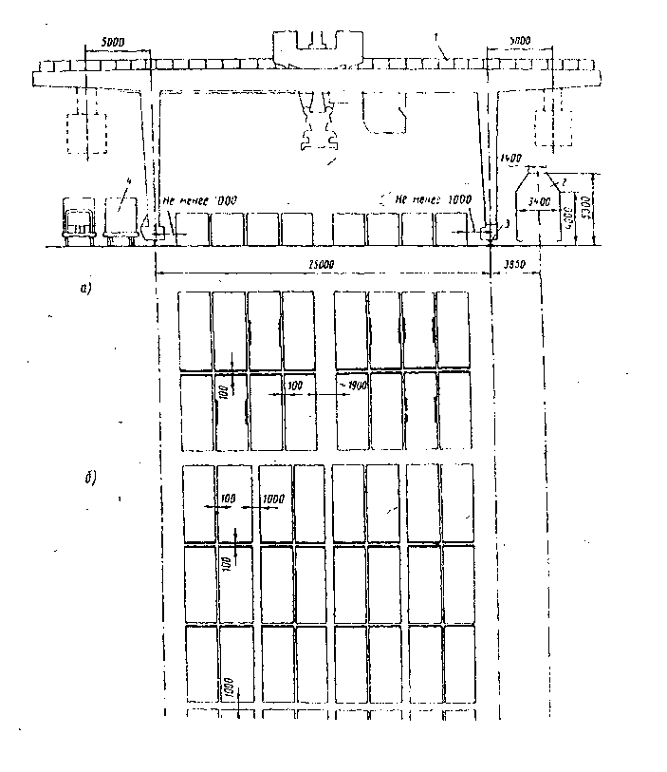

Рисунок 1. схема размещения крупнотоннажных контейнеров на площадке и комплексной механизации с одним железнодорожным путем: а- при поступлении контейнеров с боковыми дверями; б- у контейнеров нет боковых дверей, 1- козловой кран; 2 – железнодорожный путь, 3 – подкрановый путь, 4 – автомобиль.

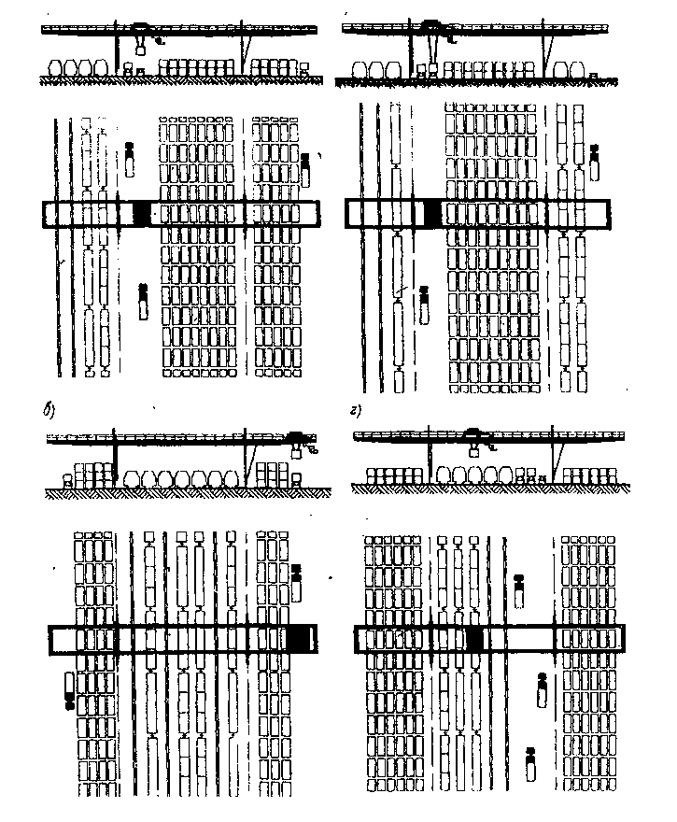

Рисунок 2. схема размещения контейнеров на ППК с расположением в пролете крана: а и б – автопоездов; в – железнодорожных путей; г – железнодорожных путей и автопоездов.

В комплексе технологических средств ППК, осуществляющих перегрузку, хранение контейнеров, их текущий ремонт, входят кроме автопоезда, железнодорожные пути, грузоподъемные машины, стоянки для полуприцепов, служебные помещения. ППК могут быть сквозного и тупикового типов. В первом случае перегрузочные пути располагаются последовательно или параллельно с основными путями, во втором, как правило, параллельно.

По назначению ППК делятся на грузовые, грузосортировочные и специали-зированные. На первых перегружают местные, на вторых местные и тран- зитные, на третьих сортируют транзитные контейнеры.

В зависимости от грузопотока контейнерные пункты подразделяются на четыре разряда:

1 разряд: суточной перегрузкой до 10 вагонов - грузовые ППК, до 15  
 вагонов грузосортировочные:

2 разряд: соответственно, от 10 до 30 и от 15 до 45 вагонов;

3 разряд: соответственно, от 30 до 50 и от 45 до 75 вагонов;

4 разряд: соответственно, 50 и более 75 вагонов.

На специализированных ППК контейнеры размещаются как в пролете козловых кранов,, так и под консолями.

Варианты размещения контейнеров представлены на рис.2.

Между соседними контейнерами по длине должен быть зазор не менее 0,1, а по ширине площадки 0,15 - 0,16 м. Через каждые 12,2 м устраивают поперечный проход шириной 1,0 м., а через каждые 100 м противопожарные разрывы, равные 4 м.

Наружные радиусы закруглений автопоездов - 16,0 м. Для безопасности проезда их прокладывают без пересечения с железнодорожными и подкрановыми путями.

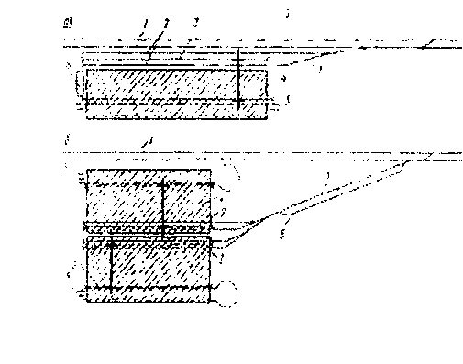

Рисунок 3. варианты размещения ППК: а – с одной площадкой, б – со сдвоенной площадкой. 1 – стационарные пути, 2 – погрузо- разгрузочные, 3 – подкрановые, 4 – ППК, 5 – автопоезд, 6 – выставочный путь, 7 – соединительный путь, 8 – контора.

Схема ППК должна обеспечивать подачу полувагонов с минимальным объемом маневровой работы. Перегрузочные пути контейнерных пунктов примыкают к грузовой или к сортировочной станциям. Железнодорожные пути располагают, как правило, на одну сторону ППК, в отдельных случаях (на сортировочных пунктах), допускается их установка по обе стороны, рис.3.

Покрытие ППК должно быть выполнено из асфальтно - или цементобетона с уклоном не менее 2% и не более 6%. Эти требования обеспечивают установку контейнеров практически горизонтально, уровень углов фитингов по вертикали не должен превышать ± 20мм. Это необходимо для надежной работы грузозахватных устройств (спредеров, автостропов). Поперечный уклон 2% обеспечивает отвод дождевых и талых вод в боковые дренажные канавы.

Типовые варианты грузовых и грузосортировочных ИНК с размещением контейнеров, обслуживаемых козловыми (консольными и бесконсольными), мостовыми, стреловыми кранами и автопогрузчиками представлены на рис 4.

Требования к устройству такого типа контейнерных пунктов аналогичны требованиям к специализированным ППК. Особенности заключаются в следующем. Минимальное расстояние от оси железнодорожного пути до габарита установки контейнеров составляет 2,45 м. Расстояние от оси подкранового рельса - 4,0м. Должны быть предусмотрены заезды для автомобилей через каждые 19,0 м, при работе с мостовыми кранами и 44 м - при работе с кранами на железнодорожном ходу. Ширина заездов и разрывов 4-5м.

Таким образом, при анализе вариантов механизации должны рассматриваться схемы работ с использованием консольных, бесконсольных козловых перегрузочных, железнодорожных, мостовых кранов в комплекте (или отдельно) с погрузчиками.

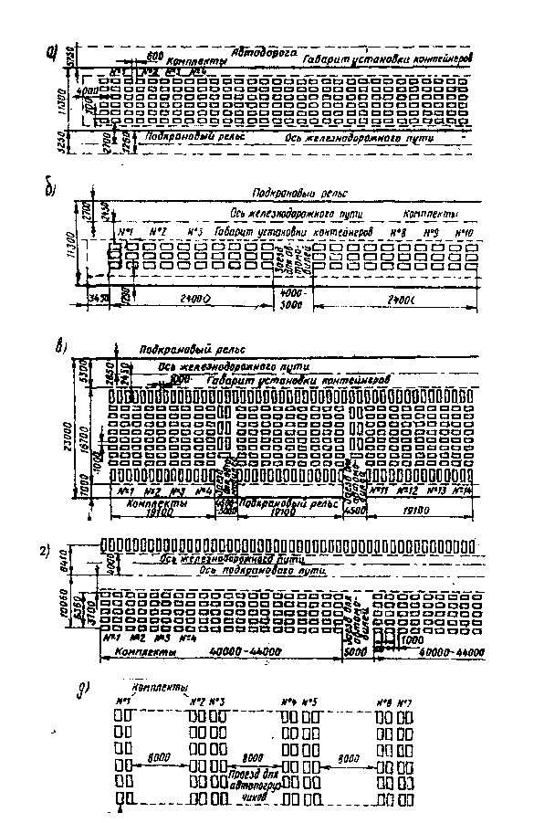

Рисунок 4. Варианты перегрузок контейнеров: а – с козловыми кранами; б – мостовыми; в, г – стреловыми кранами; д – автопогрузчиками.

**3. Анализ вариантов механизации перегрузочных работ на контейнерных пунктах**

На пунктах переработки контейнеров применяются, в основном, козловые краны. Работу ППК организуют на основе типового технологического процесса работы порта, грузового района или грузовой станции.

При сравнении вариантов механизации перегрузки универсальных контейнеров типа УУК из вагонов и автопоездов, а также при их сортировке, принимается, что один кран, соответствующей грузоподъемности обрабатывает в сутки 10 полувагонов. С учетом совмещения операций рабочего цикла и сдвоенных операций (чередование выгрузки из полувагонов и автопоездов с погрузкой), целесообразно также обрабатывать полувагоны (платформы) и автомобили параллельно. При этом также уменьшается холостой пробег кранов и повышается производительность прямой перегрузки.

Работу контейнерных пунктов организуют следующим образом. Контейнеры сортируют без промежуточного хранения на площадке (так называемая сортировка без остатка), с промежуточным небольшой части транзитных контейнеров.

После перестановки перегружаемые контейнеры отправляют на прямых или частично сборных платформах. Контейнеры под накопление по назначениям плана формирования не выгружают. Необходимости в контейнерной площадке при этом способе сортировке нет. Небольшая площадь требуется только для ремонта неисправных или контейнеров кратковременного хранения, снимаемых с неисправных платформ.

На контейнерных пунктах, сортирующих контейнеры без остатка должны быть только перегрузочные пути и грузоподъемные машины. На контейнерных пунктах, сортирующих контейнеры с остатком, все транзитные контейнеры подразделяют на "ядро"; (перегружаемые и выгружаемые). "Ядро" остается на тех же платформах, которые прибыли; выгружаемые снимают и устанавливают на площадке, а перегружаемые переставляют с одних платформ на другие. Из "ядра" контейнеров местной погрузки формируют прямые, а когда это невозможно, сборные платформы. Поданные под сортировку платформы делят на две группы: местные — назначением на грузовые станции узла и транзитные - назначением на другие станции. На платформы первой группы устанавливают контейнеры, прибывшие в узел под выгрузку, а на платформы второй группы — отправляемые на станции расположенные за пределами узла.

Типовой технологический процесс, рекомендует использовать для перегрузки среднетоннажных контейнеров козловые краны КК-5, КК-6, оборудованные автостропами, которые позволяют осуществлять автоматическую строповку и расстроповку контейнеров. Автостроп, рис. 5 состоит из рамы, двух кареток 2 и 3, механизмов, захват 1, привода 5, ходового винта 6 и фиксирующих, козырьков 7.

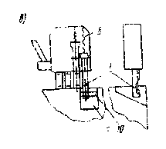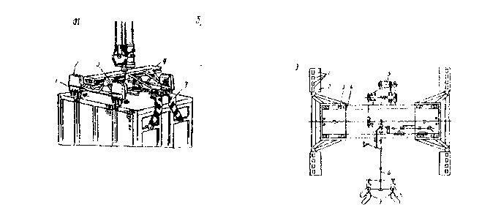

Рисунок 5. Автостроп для перегрузки среднетоннажных контейнеров а – общий вид, б – кинематическая схема; в – схема грузозахватного устройства.

Рама сварная из двух балок, по которой перемещается каретка. Ходовой винт, получая вращения через цепные передачи 8, разделенные муфтой предельного момента 9, сдвигает и раздвигает каретки 2 и 3. Механизмы захвата выполнены в виде гребенок, оборудованных четырьмя подпружиненными крюками 1 предназначенными для захвата рымных болтов контейнеров. Козырьки, ориентирующие автостроп относительно контейнера, связаны с выдвижной штангой и фиксируются двумя храповыми замками.

Перед установкой автостропа, каретки сдвигают до момента срабатывания муфты предельного момента. Автостроп опускается, козырьки, прижимаясь к боковым стенкам контейнера, ориентируют строи. Затем включается привод, раздвигает каретки, крюки скользят по крыше контейнера и, опускаясь под действием пружин в рымные ниши, захватываю болты. Для освобождения контейнера, каретки сдвигают, а крюки, освобождая рымные болты, выходят из ниш.

При поступлении на ПИК груженых вагонов вначале выгружают часть местных или некомплектующихся транзитных контейнеров данной подачи. Затем переставляют транзитные контейнеры из вагона в вагон. Затем выгружают оставшиеся местные и транзитные контейнеры, а загруженные до полных комплектов вагоны отправляют по назначению.

На специализированных ППК со среднесуточной погрузкой от 20 платформ и более рекомендуется использовать козловые краны КК 24/30.5 и КК-32, от 10 до 20 – краны КК-20, КК-32.

В соответствии с международным стандартом ISO контейнеры серии 1С изготавливают массой 20,0 т , т.е. их могут перегружать краны КК-24 или модернизированные КК-20 (с грузоподъёмностью на захвате 24т).

Перегрузка контейнеров серии 1А производится только в пределах пролета крана КК 25/30,5, А контейнеров серии 1В, 1С, 1Д и с выносом на консоли. Для этого один железнодорожный путь размещается под одной из консолей.

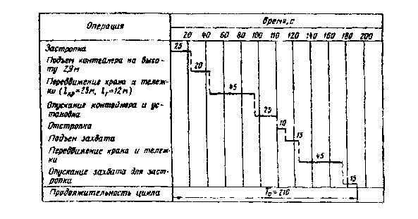

Типовой цикл работы крана КК-20, рис. 6 предусматривает как прямую перегрузку крупнотоннажных контейнеров, так и с установкой их на площадку. В соответствии с перегрузочным циклом, сменная производительность крана КК-20 при 8-часовом рабочем дне составляет 100 контейнероопераций, а при использовании автоматического захвата - 130 контейнере операций.

Предусмотрено использование козловых кранов КК-20 или КК-32 с пролетом 25м. Краны оборудуются автоматическими спредерами.

Технология переработки крупнотоннажных и среднетоннажных контейнеров аналогичны. Особенности заключаются в следующем. Выгрузка, погрузка и складская переработка крупнотоннажных контейнеров при отсутствии автоматических захватов (автостропов, спредеров) выполняются бригадой, включающей машиниста крана и одного или двух рабочих комплексной бригады.

Рабочие подготавливают места для установки контейнеров, убирают случайные предметы, снимают дополнительные крепления при выгрузке контейнеров из железнодорожных платформ.

При использовании спредера машинист крана после точной наводки на фитинги опускает его до плотной посадки и включает механизм поворота цапф с кулачками на 90, осуществляя захват контейнера. Получив сигнал о правильном выполнении операции захвата, машинист крана поднимает контейнер и переносит его к заданному месту установки, поднимая его на высоту не менее 0,5м выше встречающихся на пути предметов. Перед установкой контейнера на место машинист опускает его на расстояние 0,2...0,3 м от покрытия площадки или крыши контейнера, затем поворачивает его в нужное положение и опускает, Контейнер должен быть установлен так, чтобы он опирался на все угловые фитинги.

Площадки складирования контейнеров должны быть размечены контрастной краской для установки контейнеров. На площадке контейнеры могут устанавливаться в два яруса по высоте. При установке во второй ярус должны учитываться условия удобства обозрения контейнеров и исключения случаев их перестановки до того, как будет отправлен верхний.

Для перегрузки крупнотоннажных контейнеров со среднесуточным грузопотоком менее 10 платформ и транспортирования первых на расстояния 2 … 3 км обычно в пределах пopтa, крупного железнодорожного узла) используют1 автопогрузчики - контейнеровозы типа 7801. Их грузоподъемность 20 т, наибольшая скорость передвижения 25 км/час, скорость подъема груза 8 м /мин.

Для перегрузки среднетоннажных контейнеров можно также применять обычные погрузчики грузоподъемностью 3...10 т. (с продольным расположением грузоподъёмника), стреловые краны на пневматическом и железнодорожном ходу. Пневмоколесные краны базируются на шасси с применением типовых узлов автомобилей или имеют специальную конструкцию. Ходовая часть крана обеспечивает достаточную устойчивость при работе без выносных опор. Грузоподъемность достигает 20 т с выносными опорами до 35,0 т. (КС-5363), что позволяет перегружать и крупнотоннажные контейнеры.

Железнодорожные краны имеют колею 1524 мм и также могут быть оборудованы выносными опорами. Их целесообразно использовать при грузовых операциях, не только со среднетоннажными контейнерами, т.к. грузоподъемность на опорах достигает 20...30 т (ДЭК-20, СК-30). Для железнодорожных кранов требуется устройство путей, располагаемых параллельно основным. Зону действия кранов увеличивают, выполняя поворотную часть катучей и соблюдая вписывания без разборки в железнодорожный габарит. Скорости подъема уменьшаются с увеличением грузоподъемности и составляют 5...20 м/мин.

**4.Расчет вместимости, площади и размеров контейнерных пунктов**

Вместимость и размеры контейнерных пунктов зависят, в основном, от объема суточного контейнеропотока, установленных сроков хранения, коэффициента неравномерности грузопотоков и др. Они должны соответствовать типоразмерам контейнеров и средствам механизации. Вместимость должна быть лопаточной для установки контейнеров при "сгущении " перегрузки до 1,3... 1,5 суточного грузопотока, с учетом того, что в промежуточном хранении нуждается не более 80% контейнеров местного и 40% транзитного потоков. Прямая перегрузка должна составлять около 20% грузооборота. Расчетный срок хранения принят по прибытии 1,5суг, по отправлению 1сут. Для транзитных контейнеров срок хранения не устанавливается.

Вместимость ППК (контейнеро — мест) рассчитывается для каждого типа контейнеров.



где - 1,3 - 2,0 - коэффициент сгущения подачи вагонов под погрузку (сортировку). При N<10 вагонов, = 2,0, при N>10, = 1,3; (с учетом неравномерности работы);



*k*= 0,9 - учитывает уменьшение вместимости ППК при прямой перегрузке из автомобилей на платформы;



= 0,85 - учитывает уменьшение вместимости ППК при прямой прегрузке из платформ на автомобили;



- соответственно, число прибывающих и отправляемых контейнеров;



- расчетный срок хранения (см. выше);



0,03 - поправочный коэффициент, учитывающий дополнительную вместимость для неисправных контейнеров;

t*рем* - расчетный срок нахождения неисправных контейнеров в ремонте, t*рем* сут.

Пример.

После подстановки в формулу (11) значений всех величин, получим для 3-х тонных контейнеров при среднесуточной перегрузке: до 10 вагонов: Е*к-м*= 4,2; более 10 вагонов; Е*к-м* = 3,15.



Таким образом, вместимость ППК в зависимости от объема среднесуточной перегрузки будет следующей, табл. 7.

Таблица 7.

|  |  |  |  |  |  |  |  |  |  |  |
| --- | --- | --- | --- | --- | --- | --- | --- | --- | --- | --- |
| Число  Контей-неров | 3 | 10 | 25 | 50 | 75 | 100 | 125 | 150 | 175 | 200 |
| Вмести-мость, к-м | 9 | 29 | 73 | 146 | 176 | 293 | 967 | 441 | 514 | 588 |

Среднесуточная погрузка и отгрузка контейнеров:



где - годовой грузопоток прибытия (отправления),



=1,2 - 1,5 коэффициент неравномерности прибытия (отправления);



G*гр* - номинальная грузоподъемность контейнера;

Среднесуточная потребность в платформах для отправления контейнеров:



где - число контейнеров, размещаемых на платформе.



Для крупнотоннажных контейнеров в РФ организовано более 300 ППК. Их вместимость определяется с учетом размещения контейнеров в 3 яруса.

Штабелирование в 3 и более ярусов (допустимое число ярусов - 6) целесообразно только в период пикового контейнеропотока.

Вместимость специализированного ППK:



где к*н* = 1,3 - 1,4 коэффициент неравномерности прибытия и от-правления контейнеров на железнодорожном транспорте;

к*рез*=1,25 - учитывает резерв контейнеромест, необходимый для специализированных площадок.

Расчет требуемой площади контейнерного пункта выполняется методами удельных нагрузок и элементарных площадок.

Метод удельных нагрузок используют при предварительном (ориентировочном) расчете общей площади складов:



где К*пр*= 1,6 - 1,8 -коэффициент, учитывающий дополнительную площадь на проезды и проходы;

— удельная нагрузка на 1м полезной площади склада, для контейнерных складов = 5 кН/м



Требуемую площадь для хранения контейнеров определяют, используя рассчитанную вместимость ППК:



где - число контейнеров, размещаемых по ширине ППК;



*lk* - длина одного контейнера, с учетом зазоров;

В*ппк* — ширина контейнерного пункта, с учетом габарита подвижного состава, рис 7. (если пролет крана 25 м, то В*ппк*-21 м).

В общем виде площадь контейнерного пункта определяется по следующей формуле:



где F*xp* - площадь для хранения контейнеров;

F*доп* - дополнительная площадь приема сортировочных участков и площадок для ремонта;

F*мех* - площадь, занимаемая перегрузочными механизмами;

F*сл* — площадь служебных помещений:



где - площадь i-ro контейнера;



n*у* - число контейнеров по ширине участка;

G*бр* - масса контейнера брутто;

- коэффициент, учитывающий расстояние между контейнерами,



= 1,10-1,15.



Площади, занимаемые механизмами, F*мех*, определяют по числу кранов, с учетом следующих коэффициентов: двухконсольные краны - 1,6-1,7, бесконсольные и мостовые - 1,0-1,5, железнодорожные - 1,5-1,9, погрузчики 2,3-2,8.

Размеры служебной площади F*сл* определяется, исходя из следующих норм; 2-5 работников по 4 м /чел; более 5 - 3,25 м/чел.



Для определения размеров ППК методом элементарных площадок необходимо выбрать рациональную схему расстановки контейнеров, выделить из схемы элементарную площадку, определить ее вместимость размеры и рассчитать число площадок Z*n*, для данного контейнеропотока.



На каждой площадке, как правило, устанавливается 2 поперечных ряда контейнеров, Z*В* =2, зазор между ними 0,1-0,15 м. По длине элементарной площадки , их числу определяется длина контейнерного пункта L*ППК* и увязывается с длиной перегрузочного фронта L*фр.* После этого производится планировка ППК.



Вместимость элементарной площадки:



- число контейнеров, размещаемых в пролете крана;



- число ярусов хранения;



- число поперечных рядов контейнеров.



где - величина пролета крана, м;



в*к* — размер стороны контейнера, размещаемой по ширине контейнерного пункта, м;

= (0,1 -0,15) м - зазор между контейнерами.



Ширина контейнерного пункта при использовании консольных козловых кранов:



где L*Kp* — пролет крана, м;

- габарит ходовой тележки крана, м;



=0,7 м -размер между крайним контейнером и наиболее выступающей части грузозахватного устройства.



Возможные варианты, рис.2:

под одну консоль подаются вагоны, под другую - автопоезда; контейнеры размещаются в пролете;

вагоны и автопоезда подаются в пролет; контейнеры размещаются под консолями;

смешанные варианты.

Ширина контейнерного пункта при использовании бесконсольных (козловых или мостовых) кранов:



где в*о* – ширина опоры подкрановых путей, м;

*lстр* – габарит подвижного состава крана, рис 7;

*lкр* – расстояние от оси подкрановой опоры до крайнего положения крюка.

В пролет крана вводятся как автопоезда, так и подвижный состав. Для автомобилей устанавливаются боковые въезды.

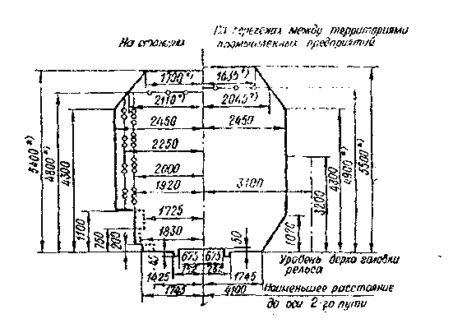

Рисунок 7. Габариты подвижного состава и приближения строений к железнодорожного пути.

При больших объёмах прямой перегрузки автопоезда располагаются параллельно железнодорожным путям. Это сокращает путь передвижения тележки крана, повышает его производительность.

Ширина контейнерного пункта при использовании железнодорожных кранов:



где *lс* – величина вылета стрелы, м

в*к* - размер стороны контейнера по ширине площадки, м

в*г* = 1,5 - 2,5 м — габаритный размер поворотной части крана, м;

с = 0,3 — зазор безопасности, м.

При перегрузке контейнеров на автомобиль, последний необходимо внести в зону действия стрелы, предусмотрев проезды шириной 5,0 м.

Длина элементарной площадки;



где *lк* - размер контейнера но длине площадки;

b*пр* =(0,6 - 1,0) м, - ширина прохода между площадками.

Число элементарных площадок:



Длина контейнерного пункта:



Размеры ППК могут быть определены с использованием метода удельных нагрузок.

**5. Расчет размеров фронтов подачи и перегрузки**

Под перегрузочным фронтом понимается часть длины контейнерного пункта, где производятся погрузка - выгрузка вагонов, судов, автопоездов. Исходными данными для расчета являются: длина фронтов подачи, заданное число подач mn=2-5 и суточное поступление вагонов под перегрузку .



Длина фронта подачи вагонов:



где *lв* - длина вагона, м;

*l* *удл* - удлинение фронта подач, необходимое для локомотива, *l* *удл*= =(1,5 - 2) вагона.

Длина перегрузочного фронта:



где m*с* - число смен (перестановок) вагонов на перегрузочном фронте, m*с*= 1 … 2.

Если L*фп* >L*пер*, то подача делится пополам, т.е. половина вагонов подается на перегрузочный путь, а вторая на дополнительный путь.

Принимаем подачу равную 175.

Фронт перегрузки автомобилей, как правило, равен фронту перегрузки вагонов.

При расчете размеров ППК, на которых перегружаются и хранятся большегрузные контейнеры, учитывают их фактические размеры. Ширина контейнерного пункта ограничивается размерам средств перегрузки, а длина также зависит от схемы размещения контейнеров, при этом необходимо руководствоваться рекомендациями Типового технологического процесса работы.

**6. Расчет потребности в технических средствах и обслуживающем персонале**

Требуемое количество основных средств механизации перегрузочных и транспортных работ определяется либо: исходя из временных нормативов потребности в грузоподъемных и транспортирующих машинах, либо на основании общего годового объема работ в натуральных показателях.

Потребность специализированного ППК, например, в козловых кранах зависит от среднесуточного контейнеропотока и числа смен работы, табл.8.

Необходимое число кранов на ППК.

Таблица 8

|  |  |  |  |  |  |
| --- | --- | --- | --- | --- | --- |
| Ср.сут поступление конт. шт | Число смен работы крана | Кол-во кранов | Ср.сут поступление конт, шт | Число смен работы крана | Кол-во кранов |
| 10-22  23-44  45-66  67-90 | 1  2  3  2 | 1  1  1  2 | 91-132  133-202  203-270 | 3  3  3 | 2  3  4 |

Сменность работы ППК так же зависит от величины суточного грузопотока. При прибытии (отправлении) до 50 контейнеров она должна быть не менее 8 час/сут. от 50до 100 контейнеров – 16 часов, более 100 контейнеров – круглосуточно.

Расчет требуемого числа машин производится по формуле:



где Q*г* - годовой объем работ, т/год

k*н* - коэффициент неравномерности поступления груза;

II*э* - годовая эксплуатационная производительность машины, т/год.

Эксплуатационная производительность (т/ч) определяется:



где G*бp* - масса контейнера брутто, т;

t*ц* - время цикла крана, с;

k*совм* - коэффициент совмещении операций; для козловых, мостовых и кранов-штабелёров – 0,8, для передвижных стреловых и железнодорожных кранов - 0,7, к*в*=0,8-0,85 - коэффициент использования машины по времени;

к*г* - коэффициент использования машины по грузоподъемности, Время цикла зависит от технических параметров перегрузочных машин, типов грузозахватных механизмов и условий эксплуатации. Для козловых и мостовых кранов:



где t*з* - время застроповки, с; для среднетоннажных контейнеров = 5...6 с, для крупнотоннажных -10.. 12с;

tp - время расстроповки контейнеров, с; для среднетоннажных - 2,5-3 с; для крупнотоннажных - (8 - 1 0) с;

h*п* - средняя высота подъема (опускания) груза, м;

*lт* - средняя величина пути передвижениями тележки, м;

*lкр* - средняя величина пути передвижения крана, м.

V*П* , V*Т* , V*кр* - номинальные скорости подъема груза, передвижения тележки и крана, м/с.

Число рабочих (крановщиков, водителей) занятых механизированным трудом:



- трудоёмкость механизированных работ, ч/год;



n*г* - число смен в году, принимается m*г*=250

Трудоемкость определяется:



где суточный объем механизированных работ при прямой перегрузке, конт.;



- суточный объем механизированных работ при перегрузке через склад (с перевалкой), конт.



П*э* - сменная производительность машин при перегрузке по соответствующему варианту, конт./смену;

-1,1 9... 1,2 - коэффициент подмены.



Объем механизированных работ при прямой перегрузке и перегрузке через склад:



где - суточное прибытие и отправление контейнеров



определенного типа,

- чисто операций, выполняемых с контейнерами при различных вариантах перегрузки, , ,



k*пер* –коэффициент перегрузки контейнеров.

Коэффициент перегрузки в общем виде определяется, но формуле:



где удельный вес объемов отдельных грузопотоков в общем грузопотоке ППК, %.



n*пер* - количество перевалок отдельных грузопотоков, (прямая перегрузка - 1 перевалка, перегрузка через склад - 2 перевалки).

Перегрузку контейнеров предпочтительно осуществлять напрямую, однако на практике это не может быть выполнено. Поэтому, принимая удельный вес прямой перегрузки равный 20%, рассчитаем к*пер*:



Значение коэффициента перегрузки показывает эффективность с механизации. Рекомендуемые значения k*пер* в разделе 1.

**Используемые источники**

1. Механизация перегрузочных, транспортных и складских работ: «методические указания к выполнению курсовой работы»/ составитель В.М. Ярлыков. Красноярск: ИПЦ КГТУ, 2004. 36с.
2. Правила устройства и безопасной эксплуатации грузоподъёмных кранов ПБ 10-382-00,2008г.